万业隆各岗位作业指导书
名称 | 包材岗  安保作业指导书 | 岗位位置：  包材岗 | 岗位编码：  / | 编号：SOP
 |  |  |  | 版本：2.0
1、岗位职责：
负责员工进出管理、包材分拣监督、出垃圾时全程跟进监督。
2、岗位区域：
包材分拣区、垃圾转运路程区域
3、岗位物品：
对讲机（含充电器）1组、金属探测器1把
4、岗位要求：
1、保安员执勤期间需着工装上岗，仪表端正、仪容整洁、精神饱满;
2、对岗位区域卫生进行管理，保持岗位整洁干净，不允许存放任何与工作无关的物品；
3、检查岗位物资是否齐全、功能是否正常（清点岗位物资是否需要补充，如需要第一时间上报班长，由班长汇总后到监控室统一领取并分发）；
4、当听到火警警铃响或收到火警通报需紧急疏散时：人员只出不进，需指引员工紧急撤出到外围安全地点，同时立即上报监控室和当班班长、队长，协助其它应急工作；
5、如厂区发生吵架、斗殴事件，立即劝离围观人员，同时上报监控室和当班班长、队长；
6、日常工作中岗位发生异常，立即上报监控室和当班班长、队长；
7、工作中请使用文明礼貌用语，不得于任何人发生冲突；以下供参考使用：
打招呼：您好、早上好、中午好、晚上好
请求协助：麻烦您…...、打扰了..….
表达感谢：感谢您的配合
道歉与回应：非常抱歉、感谢您的理解
5、异常处理联络方式：
万业隆监控室：0755-36356140、19879167462、617462
反馈或投诉：李强13691918356、688356
6、作业指引：
6.1人员进出管理：
1、所有人员（孕妇除外）必须使用金属探测器对其进行安检，无异常后放行，同时保安员提醒员工将身上的金属物品取下放置到规定区域内；
2、以下是手检扫描手法图片（如右下图）：
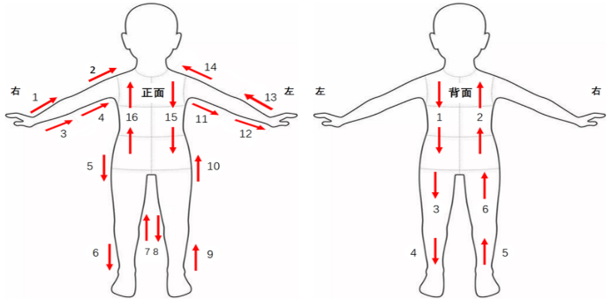

3、孕妇需出具安全制作盖章的孕妇卡（无孕妇卡的需指引至厂医处办理）无需进行安检，需配合检查携带的物品；
4、严禁任何人携带无权限手机、电脑、U盘、相机等存储介质、香烟、打火机、零食、饮料等违禁品进入包材区；
5、检查人员携带的手机、电脑、存储介质等是否有权限，确认无异常后放行（公司已打标及无摄像功能的手机无需检查权限，对有权限可带进车间的私人手机需进行封袋处理）；
6、DJI员工在大疆小铺购买的文创物品、工务&厂务的工具配件及垃圾类物品需检查后放行；
6.2来访人员接待要求说明：
1、所有外部来访人员进入都需要DJI对接人在场陪同；
2、对外部来访人员违禁品的管控，保安员要提醒来访人员&供应商需将无权限手机、电脑、U盘、相机等存储介质及香烟打火机零食饮料等违禁品存入岗位物品存放柜；
3、所有佩戴DJI厂牌人员不属于外部来访人员；
6.3 包材分拣监督：
1、所有需要分拣的包材，必须在指定区域完成分拣；
2、包材员进行分拣工作时保安员需站立执勤，全程监督所有包材并进行彻底检查；
3、监督分拣员将分拣的包材分类摆放:生活垃圾、可回收包材等；
4、监督禁止包材不分拣或分拣混乱的现象发生；

6.4 垃圾转运监督：
1、车间的包材/垃圾必须从指定门拉出（1栋2号门/2栋1号门）；
2、每栋拉出的包材/垃圾，执勤保安都需和包材分拣员工及车间出包材/垃圾的员工三方核对数量并签字确认；
3、从车间拉出的包材/垃圾，需执勤保安全程跟进至包材分拣区；
4、监督拉包材的员工穿劳保鞋，搬运时注意安全，对存在的安全因素要及时制止及上报；
5、不变卖的生产类垃圾，保安员需进行翻检及金属探测器进行探测，确认无异常后可分类放置；
6、包材分拣员不在岗时，禁止供应商进入包材区拉包材；
6.5异常处理：
日常工作中岗位发生异常需填写《安保异常登记卡》，记录员工姓名、工号（外部人员填写身份证号码、DJI对接人）、上级、发生时间、事件原因、岗位、值班保安员签字确认（异常物品、员工厂牌拍照），上报监控室处理；
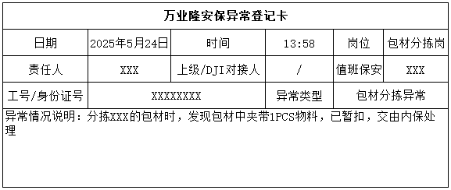

7、本管理规定所有安保人员工作期间严格执行（最终解释权归DJI所有）。

